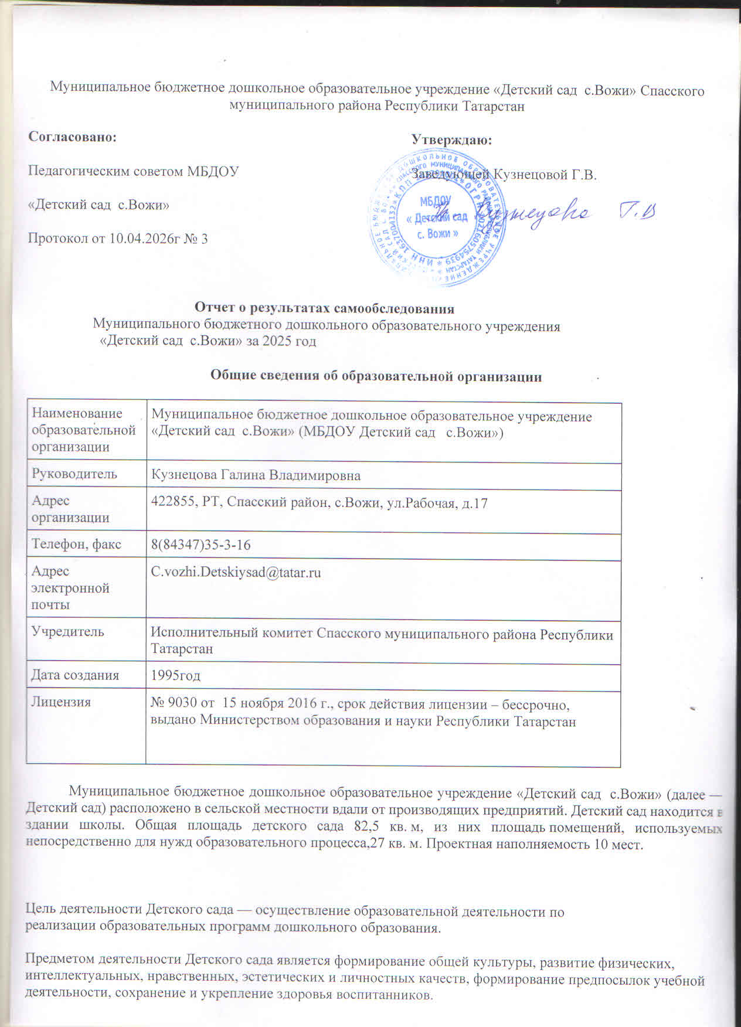Режим работы Детского сада: рабочая неделя — пятидневная, с понедельника по пятницу. Длительность пребывания детей в группах — 9 часов. Режим работы группы — с 7:30 до 16:30.
Аналитическая часть
I. Оценка образовательной деятельности
Образовательная деятельность в Детском саду организована в соответствии с Федеральным законом от 29.12.2012 № 273-ФЗ «Об образовании в Российской Федерации», ФГОС дошкольного образования. С 01.01.2021 года Детский сад функционирует в соответствии с требованиями СП 2.4.3648-20 «Санитарно-эпидемиологические требования к организациям воспитания и обучения, отдыха и оздоровления детей и молодежи», а с 01.03.2021 — дополнительно с требованиями СанПиН 1.2.3685-21 «Гигиенические нормативы и требования к обеспечению безопасности и (или) безвредности для человека факторов среды обитания».
Образовательная деятельность ведется по образовательной программе дошкольного МБДОУ «Детский сад с. Вожи» Спасского муниципального района Республики Татарстан, разработанная на основе ФОП ДО, ФГОС дошкольного образования, санитарно-эпидемиологическими правил и нормативов.
Детский сад посещают 8 воспитанников в возрасте от 2 до 7 лет. В Детском саду сформирована 1 (одна) разновозрастная группа общеразвивающей направленности.
Воспитательная работа
С 01.09.2023 Детский сад реализует рабочую программу воспитания и календарный план воспитательной работы, которые являются частью основной образовательной программы дошкольного образования, разработанной на основе ФОП ДО.
За 1,5 года реализации программы воспитания родители выражают удовлетворенность воспитательным процессом в Детском саду, что отразилось на результатах анкетирования, проведенного 21.12.2025. Чтобы выбрать стратегию воспитательной работы, в 2025 году проводился анализ состава семей воспитанников.
Характеристика семей по составу
Состав семьи | Количество семей | Процент от общего количества семей воспитанников
Полная | 4 | 80%
Неполная с матерью | 1 | 20%
Неполная с отцом | 0 | 0 %
Оформлено опекунство | 0 | 0%
Характеристика семей по количеству детей
Количество детей в семье | Количество семей | Процент от общего количества семей воспитанников
Один ребенок | 1 | 20%
Два ребенка | 2 | 40%
Три ребенка и более | 2 | 40%
Воспитательная работа строится с учетом индивидуальных особенностей детей, с использованием разнообразных форм и методов, в тесной взаимосвязи воспитателей и родителей. Детям из неполных семей уделяется большее внимание в первые месяцы после зачисления в Детский сад.
II. Оценка системы управления организации
Управление Детским садом осуществляется в соответствии с действующим законодательством и уставом Детского сада.
Управление Детским садом строится на принципах единоначалия и коллегиальности. Коллегиальными органами управления являются: педагогический совет, общее собрание работников. Единоличным исполнительным органом является руководитель — заведующий.
Органы управления, действующие в Детском саду
Наименование органа | Функции
Заведующий | Контролирует работу и обеспечивает эффективное взаимодействие структурных подразделений организации,  утверждает штатное расписание, отчетные документы организации, осуществляет общее руководство Детским садом
Педагогический совет | Осуществляет текущее руководство образовательной  деятельностью Детского сада, в том числе рассматривает  вопросы:  - развития образовательных услуг;  - регламентации образовательных отношений;  - разработки образовательных программ;  - выбора учебников, учебных пособий, средств обучения и  воспитания;  - материально-технического обеспечения образовательного процесса;  - аттестации, повышении квалификации педагогических работников;  - координации деятельности методических объединений
Общее собрание работников | Реализует право работников участвовать в управлении  образовательной организацией, в том числе:  - участвовать в разработке и принятии коллективного договора, Правил трудового распорядка, изменений и дополнений к ним;  - принимать локальные акты, которые регламентируют деятельность образовательной организации и связаны с правами и обязанностями работников;  - разрешать конфликтные ситуации между работниками и администрацией образовательной организации;  - вносить предложения по корректировке плана мероприятий организации, совершенствованию ее работы и развитию материальной базы
Родительское собрание | - вносят предложения в план работы Учреждения;  -обсуждают задачи связанные с учебно-воспитательной работой;  - взаимодействуют с общественными организациями по вопросам семейного воспитания;  - участвуют в планировании, организации и проведения совместных мероприятий, праздников, конкурсов, соревнований и т.д.;  - рассматривают методы и способы эффективного сотрудничества Учреждения и семей воспитанников.
Структура и система управления соответствуют специфике деятельности Детского сада. В 2025 году ведется электронный документооборот в системе управления организацией.

III. Оценка содержания и качества подготовки обучающихся
Уровень развития детей анализируется по итогам педагогической диагностики. Формы проведения диагностики:
- диагностические занятия (по каждому разделу программы);
- диагностические срезы;
- наблюдения, итоговые занятия.
Разработаны диагностические карты освоения основной образовательной программы дошкольного образования Детского сада (ООП Детского сада) в каждой возрастной подгруппе. Карты включают анализ уровня развития воспитанников в рамках целевых ориентиров дошкольного образования и качества освоения образовательных областей.
Результаты педагогического анализа показывают преобладание детей с высоким и средним уровнями развития при прогрессирующей динамике на конец учебного года, что говорит о результативности образовательной деятельности в Детском саду.
Уровень развития воспитанников в рамках целевых ориентиров | Выше нормы |  | Норма |  | Ниже нормы |  | Итого
Уровень развития воспитанников в рамках целевых ориентиров | Кол-во | % | Кол-во | % | Кол-во | % | Кол-во | % воспитанников в пределе  нормы
Уровень развития воспитанников в рамках целевых ориентиров | 1 | 17% | 4 | 66% | 1 | 17% | 4 | 83%
Качество освоения образовательных областей | 1 | 17% | 4 | 66% | 1 | 17% | 4 | 83%
Детский сад скорректировал ООП ДО с целью включения тематических мероприятий по изучению государственных символов в рамках всех образовательных областей.
Образовательная область | Формы работы | Что должен усвоить воспитанник
Познавательное развитие | Игровая деятельность | Получить информацию об окружающем мире, малой родине, Отечестве, социокультурных ценностях нашего народа, отечественных традициях и праздниках, госсимволах, олицетворяющих Родину
Социально-коммуникативное развитие | Театрализованная деятельность  Чтение стихов о Родине, флаге и т.д. | Усвоить нормы и ценности, принятые в обществе, включая моральные и нравственные.  Сформировать чувство принадлежности к своей семье, сообществу детей и взрослых
Речевое развитие |  | Познакомиться с книжной культурой, детской литературой.  Расширить представления о госсимволах страны, Республики и ее истории
Художественно-эстетическое развитие | Творческие формы– рисование, лепка, художественное слово, конструирование и др. | Научиться ассоциативно связывать госсимволы с важными историческими событиями страны и Республики
Физическое развитие | Спортивные мероприятия | Научиться использовать госсимволы в спортивных мероприятиях, узнать, для чего это нужно
IV. Оценка организации учебного процесса (воспитательно-образовательного процесса)
В основе образовательного процесса в Детском саду лежит взаимодействие педагогических работников, администрации и родителей. Основными участниками образовательного процесса являются дети, родители, педагоги.
Основные форма организации образовательного процесса:

Образовательная деятельность педагогического работника и воспитанников по освоению в образовательной программе МБДОУ «Детский сад с. Вожи» Спасского муниципального района Республики Татарстан (на основе ФОП ДО);
  - самостоятельная деятельность воспитанников под наблюдением педагогического работника;
  - Детская инициатива
Занятия в рамках образовательной деятельности ведутся по подгруппам. Продолжительность занятий соответствует СанПиН 1.2.3685-21 и составляет:
- в группах с детьми от 1,5 до 3 лет — до 10 мин;
- в группах с детьми от 3 до 4 лет — до 15 мин;
- в группах с детьми от 4 до 5 лет — до 20 мин;
- в группах с детьми от 5 до 6 лет — до 25 мин;
- в группах с детьми от 6 до 7 лет — до 30 мин.
Между занятиями в рамках образовательной деятельности предусмотрены перерывы продолжительностью не менее 10 минут.
Основной формой занятия является игра. Образовательная деятельность с детьми строится с учётом индивидуальных особенностей детей и их способностей. Выявление и развитие способностей воспитанников осуществляется в любых формах образовательного процесса.
Чтобы не допустить распространения вирусной инфекции, администрация Детского сада в 2025 году продолжила соблюдать ограничительные и профилактические меры в соответствии с СП .1.2.3.3685-21:
- ежедневный фильтр воспитанников и работников — термометрию с помощью бесконтактных термометров и опрос на наличие признаков инфекционных заболеваний;
- еженедельную генеральную уборку с применением дезинфицирующих средств, разведенных в концентрациях по вирусному режиму;
- дезинфекцию посуды, столовых приборов после каждого использования;
- использование бактерицидных установок в групповых комнатах;
- частое проветривание групповых комнат в отсутствие воспитанников;

- требование о заключении врача об отсутствии медицинских противопоказаний для пребывания в детском саду ребенка, который переболел или контактировал с больным COVID-19.
V. Оценка качества кадрового обеспечения
Детский сад укомплектован педагогами на 100 процентов согласно штатному расписанию. Всего работают 4 человек. Соотношение воспитанников, приходящихся на 1 взрослого:
- воспитанник/педагог— 8/1;

Курсы повышения квалификации в 2025 году прошли 2 работника Детского сада, из них 1 педагог
Педагог постоянно повышает свой профессиональный уровень, активно участвует в работе методических объединений, знакомится с опытом работы своих коллег и других дошкольных
учреждений, а также саморазвивается. Все это в комплексе дает хороший результат в организации педагогической деятельности и улучшении качества образования и воспитания дошкольников.

Так же в 2025 году была проведена работа по снижению бюрократической нагрузки на воспитателя. Данный вопрос был рассмотрен на педагогическом совете. В должностные обязанности воспитателя были внесены изменения, связанные с изменением перечня документов педагогического работника,
кроме того было заключено дополнительное соглашение, где были отражены изменения и дополнения к трудовому договору, согласно частей 6.1. 6.2 статьи 47 Федерального закона от 29.12.2012 №273-ФЗ
«Об образовании в Российской Федерации», согласно которым при реализации образовательных программ дошкольного образования педагог осуществляет подготовку следующих документов:

- журнал посещаемости;

- календарно-тематический план;

Возложение на педагогов обязанностей по подготовке иных документов не допускается.
В 2025 году педагог с детьми принимал активное участие в конкурсах различного значения, как в муниципальных, так и республиканских, где занимали призовые места.

Детский сад ведет учет микротравм работников. Травм и микротравм в 2025 году не было.
VI. Оценка учебно-методического и библиотечно-информационного обеспечения
В Детском саду библиотека является составной частью методической службы.
Библиотечный фонд представлен методической литературой по всем образовательным областям основной общеобразовательной программы, детской художественной литературой, периодическими изданиями, а также другими информационными ресурсами на различных электронных носителях. Для каждой возрастной подгруппы имеется необходимые учебно-методические пособия, рекомендованные для планирования воспитательно-образовательной работы в соответствии с обязательной частью ООП.
В 2023 году в Детский сад были приобретены наглядно-дидактические пособия:
- комплексы для оформления родительских уголков;
- рабочие тетради для обучающихся.
Информационное обеспечение Детского сада включает:
- информационно-телекоммуникационное оборудование — в 2022 году пополнилось ноутбуком, имеется принтер, мультимедийный проектор.
- программное обеспечение — позволяет работать с текстовыми редакторами, интернет-ресурсами, фото-, видеоматериалами, графическими редакторами.
В Детском саду учебно-методическое и информационное обеспечение достаточное для организации образовательной деятельности и эффективной реализации образовательных программ.
VII. Оценка материально-технической базы
В Детском саду сформирована материально-техническая база для реализации образовательных программ, жизнеобеспечения и развития детей. В Детском саду оборудованы помещения:
- групповое помещения — 1;
- спальное помещение – 1;
- пищеблок — 1;
- прачечная — 1;
При создании предметно-развивающей среды воспитатели учитывают возрастные, индивидуальные особенности детей группы. В групповой комнате оборудованы зоны, включающие игровую, познавательную, обеденную и т.д.
В 2025 году Детский сад провел текущий ремонт в здании. Обновили новые малые архитектурные формы и игровое оборудование на участке, покрасили их.

Материально-техническое состояние Детского сада и территории соответствует действующим санитарным требованиям к устройству, содержанию и организации режима работы в дошкольных организациях, правилам пожарной безопасности, требованиям охраны труда.

VIII. Оценка функционирования внутренней системы оценки качества образования
В Детском саду утверждено положение о внутренней системе оценки качества образования. Мониторинг качества образовательной деятельности в 2025 году показал хорошую работу педагогического коллектива по всем показателям.
Состояние здоровья и физического развития воспитанников удовлетворительные. 100 процентов детей успешно освоили образовательную программу дошкольного образования в своей возрастной подгруппе.
В течение года воспитанники Детского сада успешно участвовали в конкурсах и мероприятиях различного уровня, занимали призовые места.

Проводилось анкетирование родителей, получены следующие результаты:

- доля получателей услуг, положительно оценивающих доброжелательность и вежливость работников организации, — 98 процентов;
- доля получателей услуг, удовлетворенных компетентностью работников организации, — 100 процентов;
- доля получателей услуг, удовлетворенных материально-техническим обеспечением организации, — 80 процентов;
- доля получателей услуг, удовлетворенных качеством предоставляемых образовательных услуг, — 100 процентов;
- доля получателей услуг, которые готовы рекомендовать организацию родственникам и знакомым, — 97 процентов.

Анкетирование родителей показало высокую степень удовлетворенности качеством предоставляемых услуг.

Результаты анализа показателей деятельности организации
Данные приведены по состоянию на 30.12.2025.
Показатели | Единица  измерения | Количество
Образовательная деятельность
Общее количество воспитанников, которые обучаются по программе дошкольного образования  в том числе обучающиеся: | человек | 8
в режиме полного дня (9 часов) | человек | 8
в режиме кратковременного пребывания (3–5 часов) | человек | 0
в семейной дошкольной группе | человек | 0
по форме семейного образования с психолого-педагогическим сопровождением, которое организует детский сад | человек | 0
Общее количество воспитанников в возрасте до трех лет | человек | 1
Общее количество воспитанников в возрасте от трех до восьми лет | человек | 7
Количество (удельный вес) детей от общей численности  воспитанников, которые получают услуги присмотра и ухода, в том числе в группах: | человек  (процент)
9 часового пребывания | человек  (процент) | 8 (100%)
Численность (удельный вес) воспитанников с ОВЗ от общей  численности воспитанников, которые получают услуги: | человек  (процент)
по коррекции недостатков физического, психического развития | человек  (процент) | 0 (0%)
обучению по образовательной программе дошкольного  образования | человек  (процент) | 0 (0%)
присмотру и уходу | человек  (процент) | 0 (0%)
Средний показатель пропущенных по болезни дней на одного  воспитанника | день | 2
Общая численность педработников, в том числе количество  педработников: | человек | 1
с высшим образованием | человек | 1
высшим образованием педагогической направленности (профиля) | человек | 1
средним профессиональным образованием | человек | 0
средним профессиональным образованием педагогической  направленности (профиля) | человек | 0
Количество (удельный вес численности) педагогических работников, которым по результатам аттестации присвоена квалификационная категория, в общей численности педагогических работников, в том числе: | человек  (процент) | 0
с высшей | человек  (процент) | 0
первой | человек  (процент) | 1
Количество (удельный вес численности) педагогических работников в общей численности педагогических работников, педагогический стаж работы которых составляет: | человек  (процент)
до 5 лет | человек  (процент) | 0
больше 30 лет | человек  (процент) | 1
Количество (удельный вес численности) педагогических работников в общей численности педагогических работников в возрасте: | человек  (процент)
до 30 лет | человек  (процент) | 0
от 55 лет | человек  (процент) | 0
Численность (удельный вес) педагогических и административно-хозяйственных работников, которые за последние 5 лет прошли повышение квалификации или профессиональную переподготовку, от общей численности таких работников | человек  (процент) | 2
Численность (удельный вес) педагогических и административно-хозяйственных работников, которые прошли повышение квалификации по применению в образовательном процессе ФГОС, от общей численности таких работников | человек  (процент) | 2
Соотношение «педагогический работник/воспитанник» | человек/чело  век | 8/1
Наличие в детском саду: | да/нет
музыкального руководителя | да/нет | нет
инструктора по физической культуре | да/нет | нет
учителя-логопеда | да/нет | нет
логопеда | да/нет | нет
учителя-дефектолога | да/нет | нет
педагога-психолога | да/нет | нет
Инфраструктура
Общая площадь помещений, в которых осуществляется  образовательная деятельность, в расчете на одного воспитанника | кв. м | 27
Площадь помещений для дополнительных видов деятельности воспитанников | кв. м | 27
Наличие в детском саду: | да/нет
физкультурного зала | да/нет | нет
музыкального зала | да/нет | нет
прогулочных площадок, которые оснащены так, чтобы обеспечить потребность воспитанников в физической активности и игровой деятельности на улице | да/нет | да
Анализ показателей указывает на то, что Детский сад имеет достаточную инфраструктуру, которая соответствует требованиям СП 1.2.3.3685-21 «Санитарно-эпидемиологические требования к организациям воспитания и обучения, отдыха и оздоровления детей и молодежи» и позволяет реализовывать образовательные программы в полном объеме в соответствии с ФОП ДО.
Детский сад укомплектован достаточным количеством педагогических и иных работников, которые имеют соответствующее образование и регулярно проходят повышение квалификации, что обеспечивает результативность образовательной деятельности.

